Лабораторная работа №4
«Параллельная машина с бесконечными регистрами»

Цель лабораторной работы: изучить параллельную машину с бесконечными регистрами и освоить способы разработки наборов программ для нее.

Задание на лабораторную работу:
- В соответствии с полученным вариантом, разработать программу для классической машины с бесконечными регистрами, решающую поставленную задачу.
- Провести анализ заданной функции и выявить возможные способы декомпозиции программы из пункта 1 на несколько независимых программ.
- Разработать набор программ для параллельной машины с бесконечными регистрами, решающий поставленную задачу.
- Экспериментально подтвердить корректность разработанного набора программ.

Отчет по лабораторной работе должен включать:
- Титульный лист.
- Цель и задание.
- Словесный алгоритм решения поставленной задачи.
- Описание программы классической машины с бесконечными регистрами для решения поставленной задачи.
- Результаты анализа функции и обоснование выбора способа декомпозиции.
- Описание набора программ параллельной машины с бесконечными регистрами для решения поставленной задачи.
- Листинг набора программ параллельной машины.
- Экранные формы, подтверждающие корректную работу набора программ.
- Выводы.

Варианты заданий:
- Вычислить значение функции 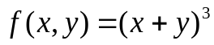.
- Вычислить значение функции 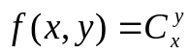.
- Вычислить значение функции 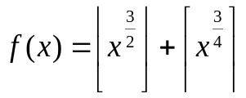.
- Вычислить значение функции 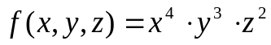.
- Вычислить значение функции 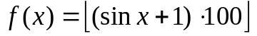.
- Вычислить значение функции 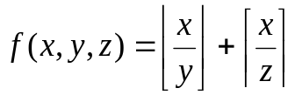.
- Вычислить значение функции .
- Вычислить значение функции 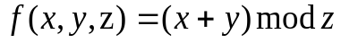.
- Вычислить значение функции 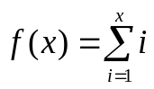.
- Вычислить значение функции 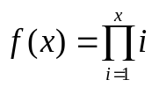.
- Определить истинно ли значение функции 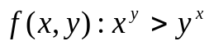.
- Определить истинно ли значение функции 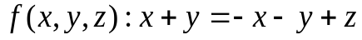.
- Вычислить значение функции 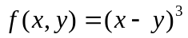, где х>у.
- Вычислить значение функции 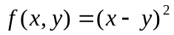.
- Вычислить значение функции 

